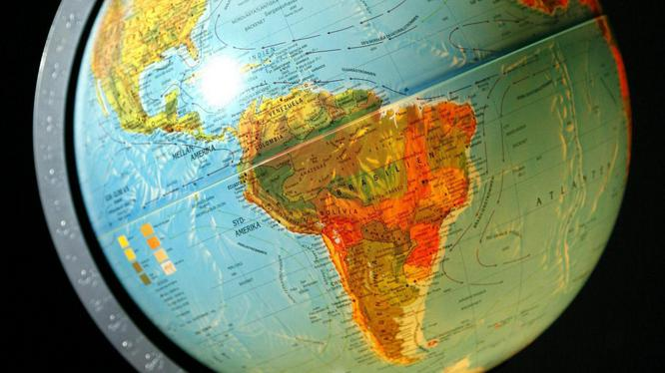

Schoolboek wist allang hoe de Stille Oceaan zijn bodem kreeg
Volkskrant: http://www.volkskrant.nl/wetenschap/schoolboek-wist-allang-hoe-de-stille-oceaan-zijn-bodem-kreeg~a4347263/
Aardwetenschappers denken eindelijk een vinger te hebben achter het ontstaan van het grootste puzzelstuk van de aardkost: de bodem van de Stille Oceaan. Die strekt zich als één geheel uit van Japan tot Californië en Alaska tot Antarctica, maar tot nog toe was theoretici een raadsel hoe zoiets groots zelfstandig vanuit één punt ontstaan kon zijn.

Met een publicatie van Utrechtse aardwetenschappers in de onlineversie Science Advances van het Amerikaanse blad Science verandert dat vanaf vandaag, zegt promovenda Lydian Boschman van de Universiteit Utrecht. 'Het is gek om van je eigen werk te zeggen, maar dit gaat in de leerboeken terecht komen.'
Dat de bodem van de Stille Oceaan uit één punt is ontstaan, is al eerder afgeleid uit magnetische analyses van de gesteenten, die als boomringen rond één punt voor de kust van Japan zijn gegroepeerd. De ringen zijn afwisselend magnetische noord- en zuid gericht doordat tijdens hun ontstaan het aardmagnetisch veld omklapte. Het patroon wijst terug naar een punt 190 miljoen jaar geleden dat de plaat begon te groeien.
Boschman, dezer dagen op veldwerk in Costa Rica: 'Het probleem voor de aardwetenschappen was altijd dat deze plaat ontstond bij het uiteendrijven van drie andere aardplaten. Theoretisch zou op een driesprong magma aan de drie platen moeten vastgroeien en geen aparte plaat vormen, was steeds het idee.' Het is, zegt ze, alsof er een gat in de aardkost is gevallen waardoor vers magma een nieuwe plaat kon maken.

Eerstejaars leerboek

Boschman ontdekte de oplossing voor het raadsel op een opmerkelijke plek: in een leerboek met theoretische oefeningen dat talloze eerstejaars studenten al dertig jaar doorwerken. 'Waarom dat niet eerder tot iedereen is doorgedrongen, vind ik het echte raadsel', zegt haar begeleider en mede-auteur Douwe van Hinsbergen. ( Commentaar Alfred J. Alles ligt er al maar je moet het vinden…> Serendipiteit )
Dat drie tectonische platen wel degelijk kunnen wijken voor een losse nieuwe plaat blijkt te kunnen als ze op een driesprong precies even snel langs elkaars randen schuiven. 'Zo'n situatie is instabiel en zodra hij optreedt ontstaat het gat waardoor magma kan blijven opwellen uit de diepte, zegt Van Hinsbergen. Hij noemt de geologische samenloop van omstandigheden 'een soort aardwetenschappelijke oerknal waar alles vanuit één punt ontstaat.'
Geofysicus John O'Connor van de Vrije Universiteit, zelf niet betrokken bij het Utrechtse onderzoek, zegt het artikel een mijlpaal te vinden. 'Dit driepuntsmechanisme is precies de sleutel voor de reconstructies van een geologische periode waarvan we eigenlijk geen directe sporen hebben. We kijken hiermee dieper in de geschiedenis van de planeet dan eerder mogelijk leek.'

Alfred J:

Dit kunnen we vergelijken met het driepuntsmechanisme 1-Efficiency, 2- Serendipiteit en 3-Project. Met in het midden DOEL. En daar stroomt ALLES uit. Het Duitse woord voor DOEL=ZIEL!

Nicola Tesla vermoedde dat er een mechanisme was om iets te openbaren ( wat er al ALTIJD is ) zodat jij en de wereld het ook ziet. Het Mechanisme is nu uitgewerkt in de BST + BSA ( Blue Swan Theory en Blue Swan Analysis )
Mogelijk is dat de beweging geweest die 190 miljoen jaar geleden het eerste gaatje veroorzaakte voor de Pacifische oerknal

Technieken worden beter
Dat het zo lang geduurd heeft voordat het raadsel van de losse oceaanbodem werd opgelost, vindt O'Connor niet zo vreemd. 'De technieken om de aardkost en de aardmantel te bekijken, worden zo snel beter, dat theoretici tegenwoordig veel meer aanknopingspunten hebben dan dertig jaar geleden.'
Tegenwoordig is het mogelijk de aarde in detail door te lichten door de trillingen van aardbevingen met gevoelige apparatuur over de hele wereld op te vangen en uit inwendige reflecties de ligging van gesteenten en gesteentenstromingen te berekenen. Daaruit blijkt bijvoorbeeld dat voor de kust van Chili de Zuid-Amerikaanse plaat onder de Pacifische plaat zinkt. Mogelijk, denkt O'Connor, is dat zelfs de beweging geweest die 190 miljoen jaar geleden het eerste gaatje veroorzaakte voor de Pacifische oerknal.

